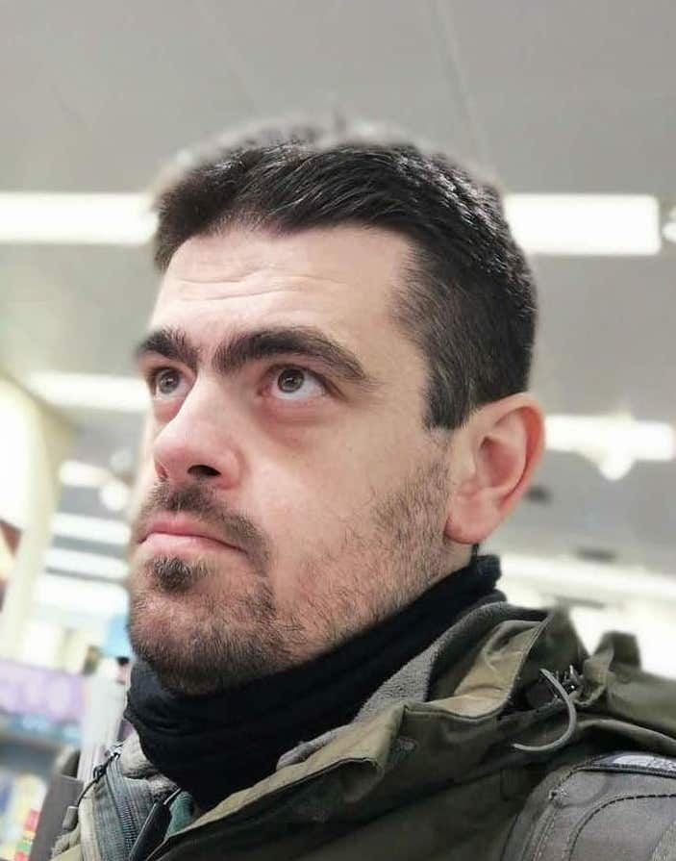
Χρήστος Κυριακόπουλος

Το ιδιωτικό αρχείο της οικογένειας Αντωνακάκη - Αργυρόπουλου (1793-1817):
Η μαρτυρία των οθωμανικών πηγών

Ο Χρήστος Κυριακόπουλος έλαβε το πτυχίο του από το Τμήμα Ιστορίας και Αρχαιολογίας του ΑΠΘ. Ολοκλήρωσε τις μεταπτυχιακές του σπουδές στην Τουρκολογία στο Τμήμα Ιστορίας και Αρχαιολογίας της Φιλοσοφικής Σχολής του Πανεπιστημίου Κρήτης, όπου εκπονεί διδακτορική διατριβή με θέμα τα μεσσηνιακά φρούρια της Οθωμανό-βενετικής μεθορίου κατά την πρώιμη νεότερη εποχή.
Έχει διεξάγει έρευνα σε οθωμανικά αρχεία της Ελλάδας και του εξωτερικού. Συμμετείχε ως βοηθός ερευνητή με σύμβαση σε διάφορα ερευνητικά έργα του ΑΠΘ, του Ινστιτούτου Ιστορίας του ιδρύματος Max Planck, του Ινστιτούτου Μεσογειακών Σπουδών του Ιδρύματος Έρευνας και Τεχνολογίας, του Διεθνούς Πανεπιστημίου Ελλάδος, του Ελληνικού Ανοιχτού Πανεπιστημίου και πρόσφατα του Μουσείου Μακεδονικού Αγώνα Θεσσαλονίκης.
Έχει διδάξει την σύγχρονη τουρκική γλώσσα σε προπτυχιακούς φοιτητές του τομέα Νεότερης Ιστορίας του Τμήματος Ιστορίας και Αρχαιολογίας του ΑΠΘ. Είναι υπότροφος του ιδρύματος «Μελίνα Μερκούρη και Jules Dassin» καθώς και του ιδρύματος «Αλέξανδρος Ωνάσης».

